Zadanie 2 – Eulerov kôň

Umelá inteligencia

# Špecifikácia problému:

# Zadanie:

# Implementácia riešenia:

Implementáciu problému som sa rozhodol robiť v Pythone. Ako riešenie tohto zadania som použil klasické **prehľadávanie stromu do hĺbky (DFS)**. Implementácia zadania je pre šachovnice 5x5 a 6x6. Pri šachovniciach o veľkosti 7x7 je prehľadávaný strom príliš veľký a algoritmus časovo nestihne vyhľadať riešenie (po odstránení časového a krokového limitu trvalo viac ako hodinu, po hodine som program prerušil).

# Program časť 1

Spomínaný program som v tejto dokumentácii rozdelil na 3 časti. V tejto časti opíšem, čo sa s programom stane priamo po spustení programu.

Po spustení programu vybehne do Shellu provizórne menu, ktoré opisuje jednotlivé módy spustenia.

Prvý mód je „debugovací“ alebo pomocný mód, ktorým sa šikovne dá pozrieť, ako program funguje krok po kroku.

Ďalší mód je samostatné zadanie, kde sa vygeneruje 5 náhodných pozícií (z toho jedna je vždy ľavý dolný roh) pre šachovnice 5x5 a 6x6.

Tretí a posledný mód je len rýchle overenie riešenia pre zadaný problém.

# Program časť 2

V tejto časti vysvetlím algoritmus riešenia zadania, a to už spomínaný algoritmus prehľadávania stromu do hĺbky.

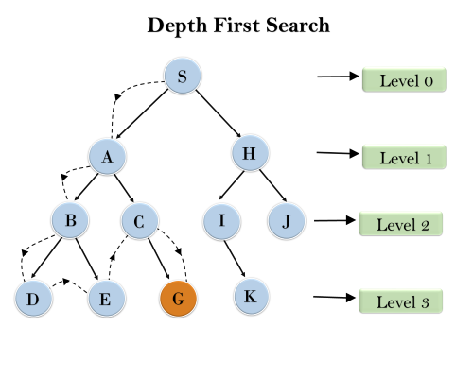

Zdroj: <https://www.google.com/url?sa=i&url=https%3A%2F%2Fwww.javatpoint.com%2Fai-uninformed-search-algorithms&psig=AOvVaw1pi17mthAr91JeVAO-k_gf&ust=1697188734826000&source=images&cd=vfe&opi=89978449&ved=0CBEQjRxqFwoTCOi3-u6W8IEDFQAAAAAdAAAAABAJ>

**Algoritmus DFS:**

1. Nastav poradové číslo ťahu
2. Vyhľadanie všetkých možných krokov pre koňa (child nodes)
3. Zober prvý vyhľadaný krok, nastav mu poradové číslo + 1 a rekurzívne zavolaj metódu
4. Pokiaľ vráti Int (indikácia True), sčíta počet krokov doposiaľ vykonaných s krokmi vykonanými pri mojej iterácii.
5. Pokiaľ vráti False, vráť sa a ohlás neúspešnosť.

**Obmedzenia algoritmu:**

Pre účely zadania boli implementované nasledovné limitery:

**Časový limiter:**

Časový limiter meria čas od spustenia algoritmu. Maximálny čas behu algoritmu je v premennej TIME_LIMIT (teraz na stavený na 15 sekúnd).

**Krokový limiter:**



Kód...

Tento limiter slúži na obmedzenie počtu krokov, ktoré môže algoritmus vykonať. Limit je nastavený v premennej MAX_MOVES, a momentálne je to 50 000.

# Program časť 3

Táto časť opisuje poslednú fázu programu, a to je finálny výpis ktorý je vidieť po konci programu.

Program pri úspešnom vyhľadaní vypíše informácie o nájdenom riešení, ako štartovaciu pozíciu, čas alebo počet krokov. Pri neúspešnom riešení program vypíše, že vyhľadanie nebolo úspešné, a pokiaľ to bolo ukončenie pomocou jedného z limiterov, vypíše aj, že jeden z limitov bol prekročený.